【基于嵌入式系统的路径规划机器人】
需求规格说明书
【SRS + 105】
【1.0】
分工说明
小组名称 | 已经在写了
学号 | 姓名 | 本文档中主要承担的工作内容
17373301 | 校怡哲 | 范围、业务需求部分，文档审稿排版、监督
17373033 | 沈佳钰 | 数据需求部分
17373472 | 王宇思 | 功能需求部分
17373414 | 鲍韦彤 | 非功能需求部分
17373388 | 刘婉婷 | 用户界面需求、运行与开发环境部分

版本变更历史
版本 | 提交日期 | 主要编制人 | 审核人 | 版本说明
1.0 | 3.20 | 校怡哲 | 刘婉婷 | 第一版，概述功能与需求

目录
1. 范围 1
1.1 项目概述 1
1.1.1 项目背景 1
1.1.2 功能需求 1
1.1.3 非功能需求 2
1.1.4 应用场景 2
1.2 文档概述 2
1.2.1 用途 2
1.2.2 内容组织 3
1.3 术语和缩略词 3
1.4 引用文档 3
2. 业务需求 3
2.1.1 用户手动操控 3
2.1.2 自动规划路径 4
3. 数据需求 5
4. 功能需求 7
4.1 数据流图 7
4.1.1 基本避障运动 7
4.1.2 路径规划 8
4.2 活动图 9
4.2.1 基本避障运动 9
4.2.2 路径规划 9
4.3 时序图 10
4.3.1 基本避障运动 10
4.3.2 路径规划 10
4.4 时序图 11
4.4.1 基本避障运动 11
4.4.2 路径规划 11
4.5 用户描述 11
4.5.1 使用者 11
4.5.2 机器人管理员 12
4.5.3 机器人 12
4.6 机器人功能描述 12
4.6.1 基本避障运动 12
4.6.2 路径规划 12
5. 非功能需求 13
5.1 性能 13
5.2 可靠性 13
5.3 可拓展性 13
5.4 可用性 13
5.5 安全性 14
6. 用户界面需求 14
7. 运行与开发环境 17
7.1 运行环境 17
7.1.1 硬件运行环境 17
7.1.2 软件运行环境 18
7.2 开发环境 18
7.2.1 硬件开发环境 18
7.2.2 软件开发环境 18

范围

项目概述

项目背景
在高度智能化的今天，各种专用功能机器人的引入使用无疑会给我们的生活带来巨大的便捷。自动路径规划机器人能够在很多工作上给予我们一些帮助。本项目旨在用工程化方法开发一个基于嵌入式系统的路径规划型机器人，该机器人能够在3D空间内平稳地进行水平移动、能够识别障碍物并进行躲避、能够接收传感器信号建立实时地图、能够进行动态路径规划及导航控制等操作。
嵌入式系统如今在此类项目中得到了很好的应用，嵌入式系统由软件和硬件组成，以应用为中心，以现代计算机技术为基础，是可独立工作的小型计算机系统。其专用性强、实时性好、可裁剪性好、可靠性高、功耗低，使用嵌入式芯片，提升机器人在微型化、高智能化方面的优势，同时还能降低成本，是较佳的选择。
本项目使用具有高度灵活性的软件架构的ROS来编写机器人软件程序，它包含了大量工具软件、库代码和约定协议，是一个开放式的协作框架。使用ROS系统，可以简化跨机器人平台创建复杂、鲁棒的机器人行为这一过程的难度与复杂度。

功能需求
该机器人的主要功能需求有：
- 机器人的主动控制 ；
- 静态或动态障碍物避障 ；
- 机器人利用传感器实时建立环境地图 ；
- 机器人根据地图和自身的位置信息实现动态路径规划及导航控制。

非功能需求
- 性能需求：控制机器人的性能，使响应时间、吞吐量、资源利用率达到一定的标准，机器人具有较低的功耗与较强的续航性能；
- 安全性：实现权限控制，具有管理员权限方可对机器人发送指令，保证系统的安全性；机器人还应当能保证用户的安全，运行速度不宜过高，且行为应当具有较好的可预测性 ；
- 可维护性与可扩展性：设计针对每个基本功能编写API代码，代码具有较好的模块性、降低模块间的耦合度，提升可复用性；
- 可靠性：有一定的容错机制，系统具有较好的鲁棒性；
- 易用性：系统具有易学习性、易操作性、GUI美观。

应用场景
- 扫地机器人。扫地机器人需要使用传感器实时建立环境地图，并且能够规划合适的路径覆盖整个清扫区域，同时，还需要识别并躲避家具等障碍物。本项目的路径规划机器人基本上能满足这些需求；
- 巡检机器人。例如一种应用于海上石油平台的智能检测监测机器人，可以有效地提高海上开采平台的巡检 安全性、巡检质量、降低人工劳动成本；
- （餐厅）领位机器人。领位机器人要求机器人根据地图和自身的位置信息实现动态路径规划及导航控制，规划合适快捷的路径将客人引导到正确的目标位置。

文档概述

用途
本文档用于较详细介绍本项目的需求，业务需求、数据需求等。以便于接下来的项目设计以及开发。为项目组组员提供参考。

内容组织
内容组织如下目录所示，其中包括：业务需求、数据需求、功能需求、非功能需求、用户界面需求、运行与开发环境需求。
具体内容组织见本文开头目录。

术语和缩略词
术语或缩写 | 定义
嵌入式系统 | 嵌入到对象体系中的专用计算机应用系统（Embedded system）。
ROS | 机器人操作系统（Robot Operating System），编写机器人软件程序的一种软件架构。
Ubuntu | 一个以桌面应用为主的Linux操作系统
API | API（Application Programming Interface，应用程序接口）
GUI | 图形用户界面（Graphical User Interface，简称 GUI，又称图形用户接口）

引用文档
启智ROS版_开发手册_20181109
启智ROS机器人
用户界面设计——有效的人机交互策略（第五版）_201103_0101版

业务需求
本项目旨在设计一个能够自动规划路径的机器人，其可以被用户手动操纵，也可以在用户输入目的地之后自动规划路径并进行避障。

用户手动操控
由于机器人的所有运动都由用户手动操控，所以机器人没有办法进行自主避障，但其可以进行障碍物检测，在发现有障碍物在行进方向时，在用户界面上向操作用户发出警告，若机器人仍被操控向障碍物移动，则在离障碍物某一较近距离的时候，机器人会紧急停止。
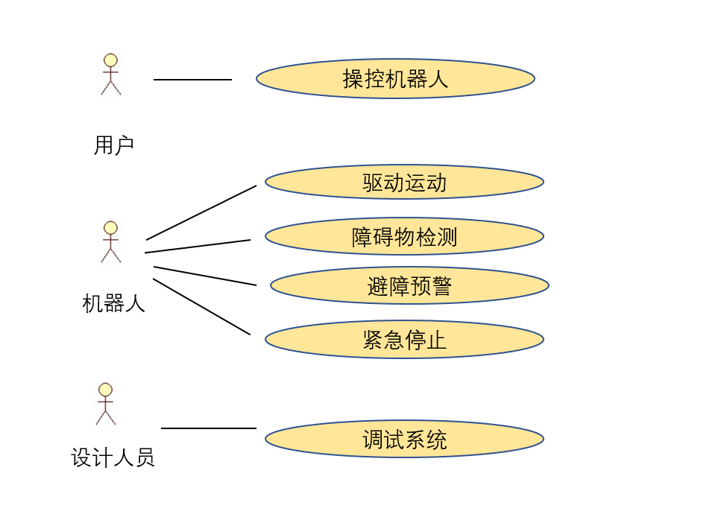

自动规划路径
该机器人可以根据用户输入的目的地进行自动寻址，生成当前所处位置附近的地形信息，自动规划路径前行，并且能够自动避障。
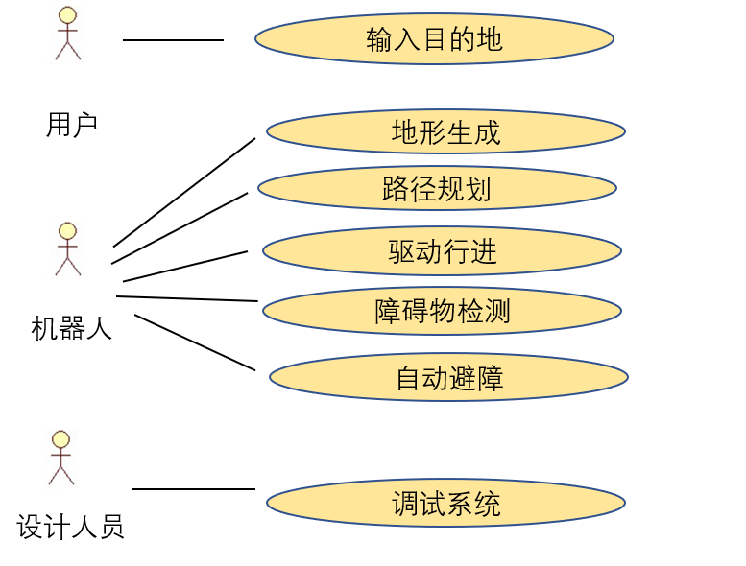

数据需求
根据ROS机器人指导手册，将ROS机器人的基本框架以如下图的形式呈现。
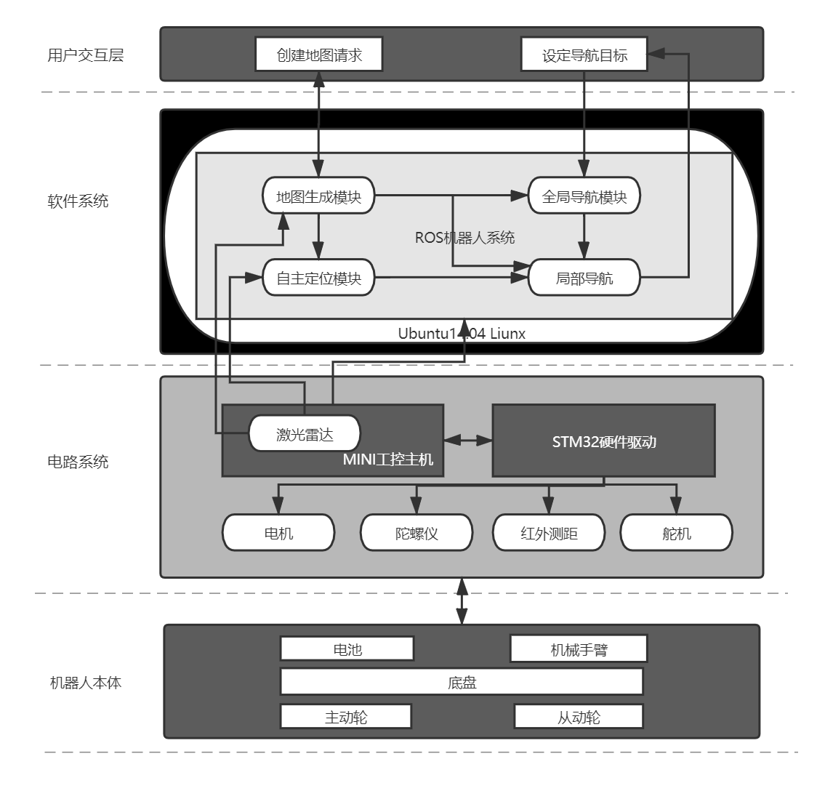根据ROS机器人的基本框架可以发现，ROS机器人内部有很多已经封装好的标签和类，比如通过激光雷达生成的地图等。在此基础上，本小组的机器人计划有以下接口和类：语音控制、语音播报、导航、机器人运动控制、障碍物检测。
类图如下：
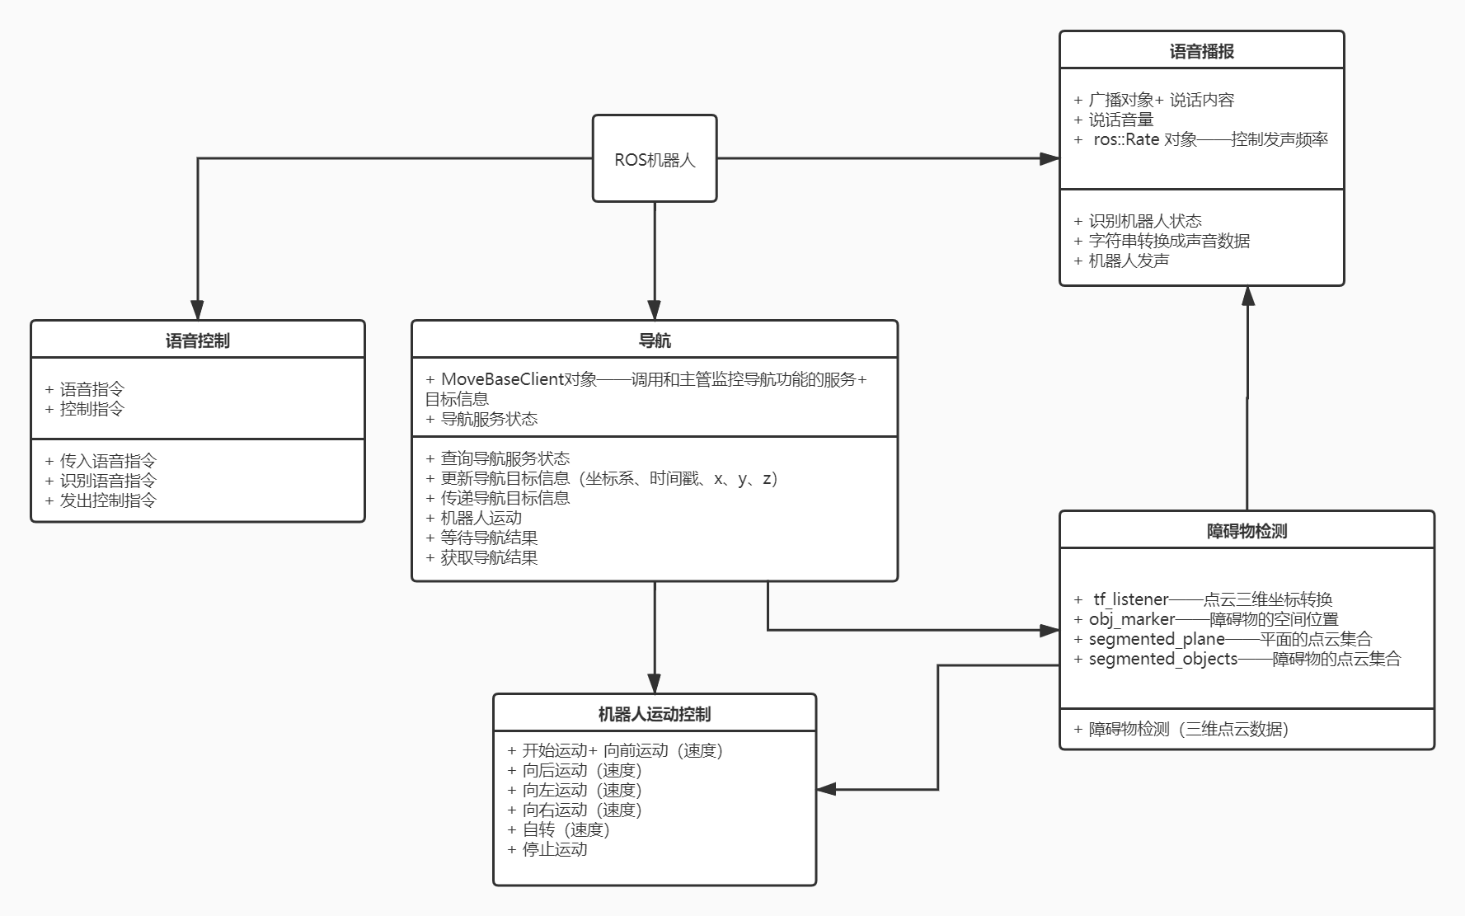

功能需求

数据流图

基本避障运动
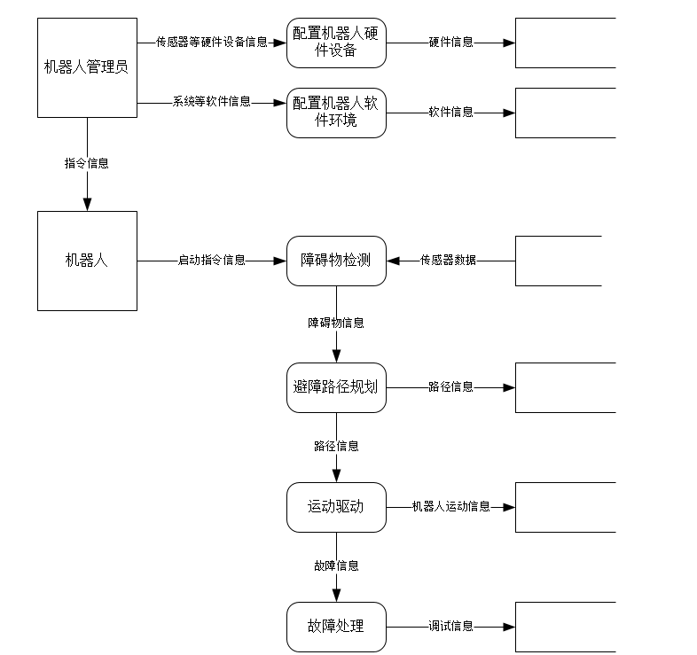

路径规划
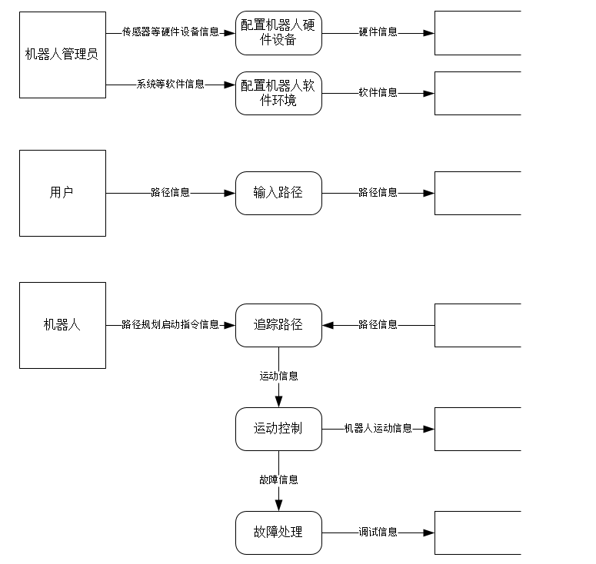

活动图

基本避障运动
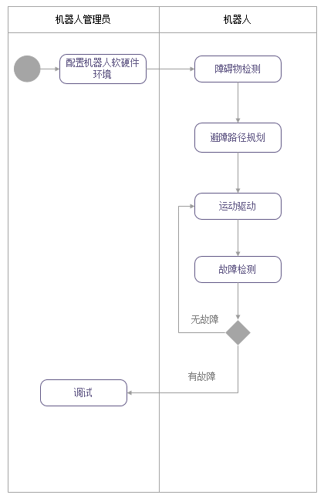

路径规划
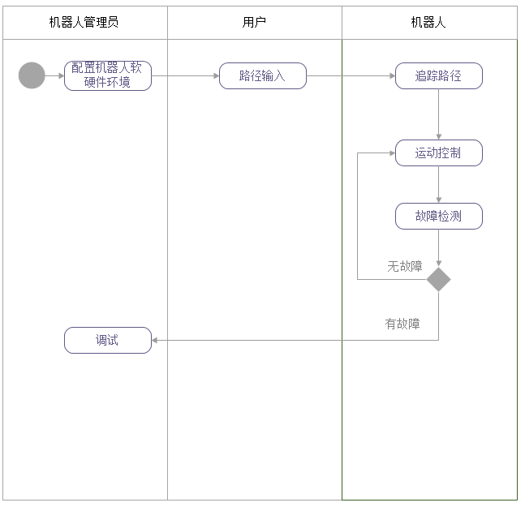

时序图

基本避障运动
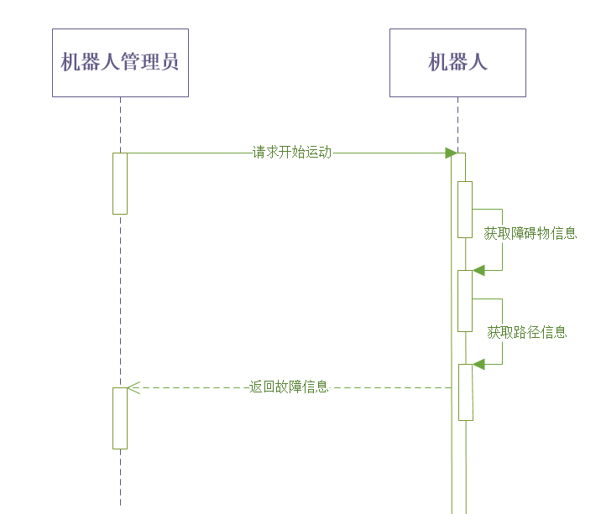

路径规划
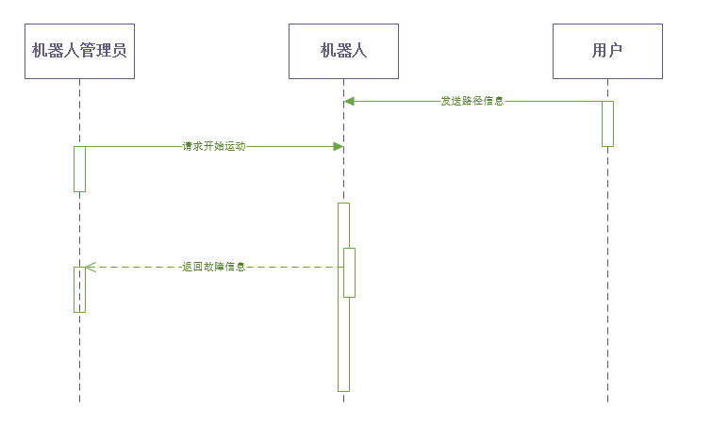

时序图

基本避障运动
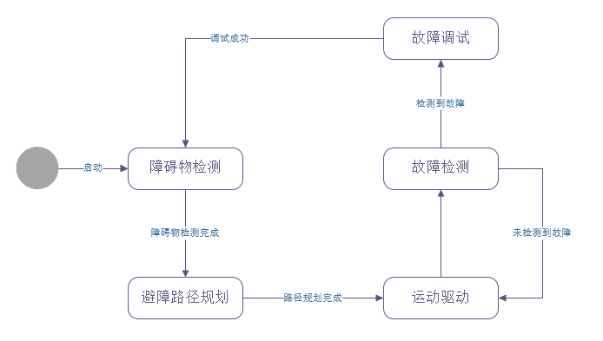

路径规划
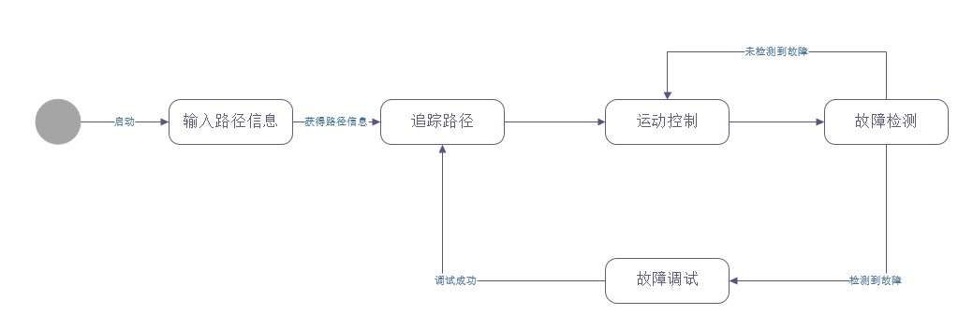

用户描述

使用者
使用者是一类权限较低的使用者，一般情况下使用者仅负责给出该项任务或实验所需的一些必要的输入。

机器人管理员
机器人管理人员负责机器人的使用和维护，尤其在机器人使用过程中出现故障时对故障点进行调试。同时机器人管理人员还负责机器人内部相关程序的编写。是机器人的实际操作者。

机器人
具体任务的执行者，在机器人管理人员的指令下，结合用户的输入，完成相应的任务。机器人最主要的任务是负责运动控制。在此项功能之外，机器人还负责各项传感器读入数据的处理、寻路算法的实现、追踪设置的路径等功能。

机器人功能描述

基本避障运动
障碍物检测：使用传感器检测周围环境信息，如障碍物的距离和尺寸，障碍物的具体位置等，并储存得到的信息用于路径规划。
避障路径规划：根据障碍物信息，运用路径规划算法规划避障路径。
运动驱动：根据避障路径信息，驱动机器人按照路径运动。
故障检测：检测运动过程中发生的故障。

路径规划
追踪路径：根据输入的路径信息，完成路径的追踪。
运动控制：控制机器人按输入路径运动。
故障检测：检测运动过程中发生的故障。

非功能需求

性能
- 在实验室环境下，给定起点与终点，路径规划应在90s之内完成。如果环境比较复杂，路径规划应在450s之内完成；
- 完成路径规划后，机器人应当在1s内从静止加速到0.1m/s，从起点到终点的平均移动速度应保证不小于0.1m/s不大于0.2m/s；
- 机器人到达终点停止运动时，机器人所在位置距离目标点的实际位置应小于0.15m；
- 机器人移动过程中在其激光雷达的最小探测范围内突然遇到障碍物，则应在1~1.5s内减速至停止；

可靠性
- 用于路径规划的起点和终点应为可到达的，即要求起点和终点应当没有障碍物，同时，起点到终点间至少存在一条机器人可通过的路径。机器人移动前应对以上要求进行检查，若出现不符合要求的情况，应当做出提示并不进行任何动作。
- 机器人在运动过程中，不应与任何室内物体或人员发生碰撞。

可拓展性
- 任何对象的任何方法不应超过200行；
- 新增任何功能时，不应大幅修改原有代码；
- BUG的修复不能大幅修改原有代码；

可用性
- 经过简单学习使用知识后，用户可以在60s内完成机器人起点、终点的设定，且错误率低于2%；

安全性
- 启智ROS机器人是室内机器人，在此环境之外运行可能会损坏机器人。
- 启智ROS机器人工作平面需要能够承载不小于40kg的重量。
- 启智ROS机器人需要运行在坚硬平面上，否则可能导致机器人卡住，运动受阻，建议使用商用地毯、瓷砖等材质。
- 启智ROS机器人应保持在水平平面上工作，坡道坡度不大于15度，坡道倾斜度过大可能导致倾覆。
- 启智ROS机器人不具备防水功能，在任何情况下，启智机器人都不应该与雨水、雾、地面积水以及其他液体接触，否则可能导致电路和机构损坏。
- 启智ROS机器人设计工作温度15℃到35℃之间，使用时务必远离明火和其他热源。
- 启智ROS机器人重量约为30kg，若在运行时速度较快，与人员或室内物体相撞后可能造成人员受伤或物体损坏，应当保证任何情况下机器人的移动速度小于0.2m/s；

用户界面需求
用户界面的基本要求为：
- 界面元素：
用户界面中所有元素不能出现错误或二义性文字，图标按钮的含义直观明了。界面的色彩风格一致，排列分组有序整齐，界面简洁，字体大小、分辨率合适，易于使用和理解。
- 用户角色：
界面面向的用户角色具有一定的计算机基础，用户使用软件具有一定的熟练度。
- 操作方式：
用户可以请求操作指南，并且能够简易的通过使用鼠标和键盘与界面元素互动，符合用户过往的操作习惯。
- 功能完整。软件的全部功能在用户界面是可达的，设计图形化的按钮使用户可以进行想要的操作，例如设定机器人的目的地，启动、停止等。同时，给用户提供界面使用帮助。
- 能够实时反映软件运行的状态（正常或异常），显示机器人用到的传感器和算法产生的结果。
- 具有一定的安全性，当用户危险操作时，能够弹出警告窗口并且提醒用户做出的应急举措。
给出系统界面草案如Error: Reference source not found、Error: Reference source not found。
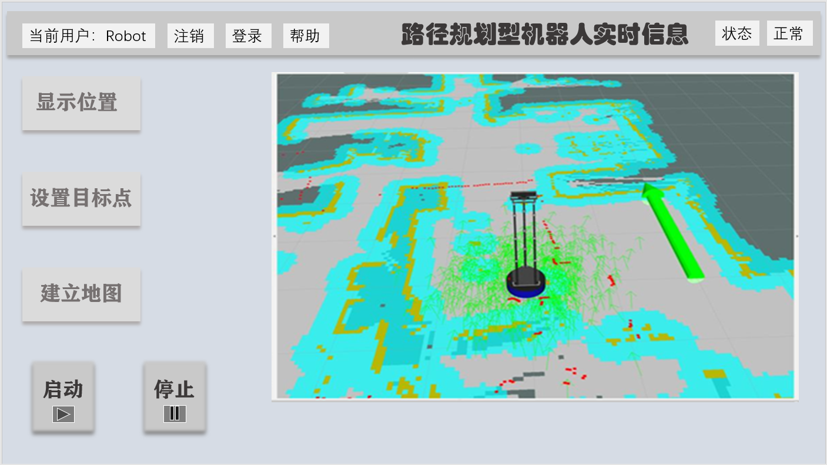
图 6-1
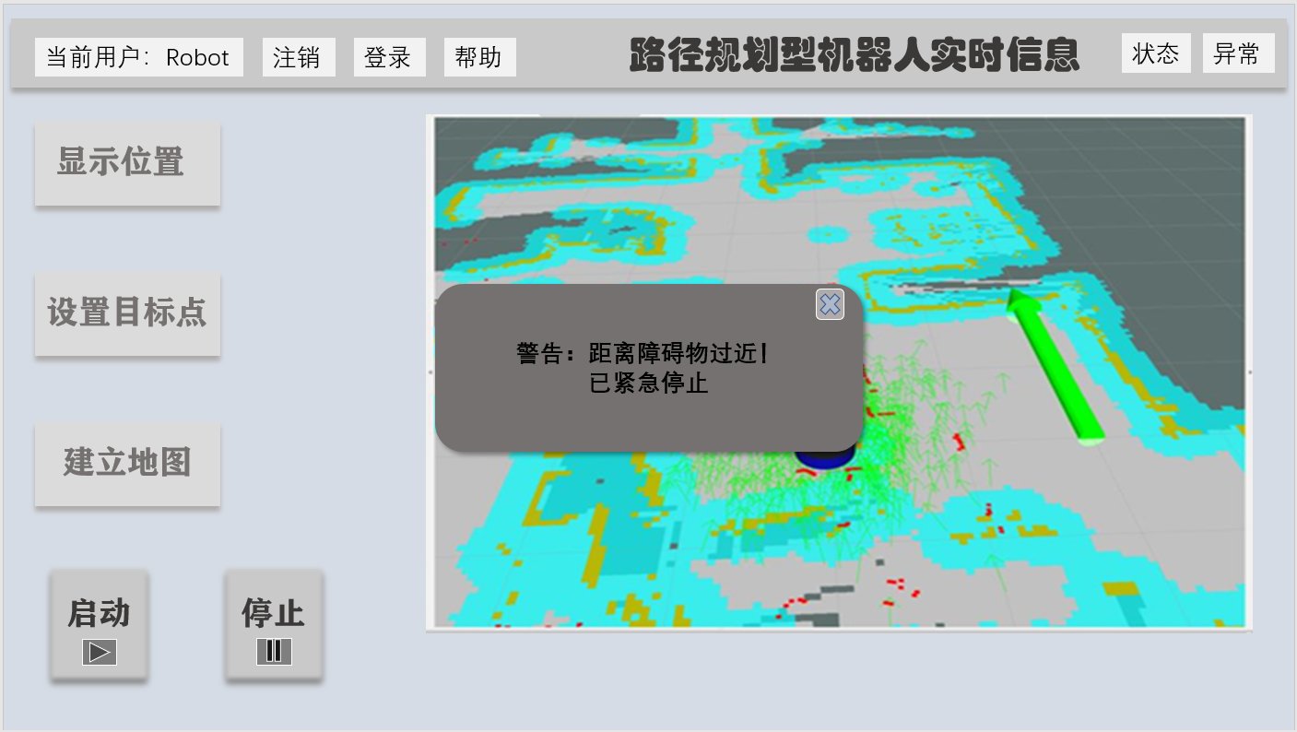
图 6-2
由于GUI的设计处于项目的中后期，暂定直接使用ROS里最常用的图形化显示界面Rviz来进行操作。以设置机器人的初始位置为例：
点击 Rviz 界面上方工具栏条里的“2D Pos Estimate”按钮，然后再点击 Rviz 的地图里，现实机器人所处的位置。这时，会出现一个绿色大箭头，代表的是机器人在初始位置的朝向。按住鼠标键不放，在屏幕上拖动画圈，可以控制绿色箭头的朝向。见Error: Reference source not found
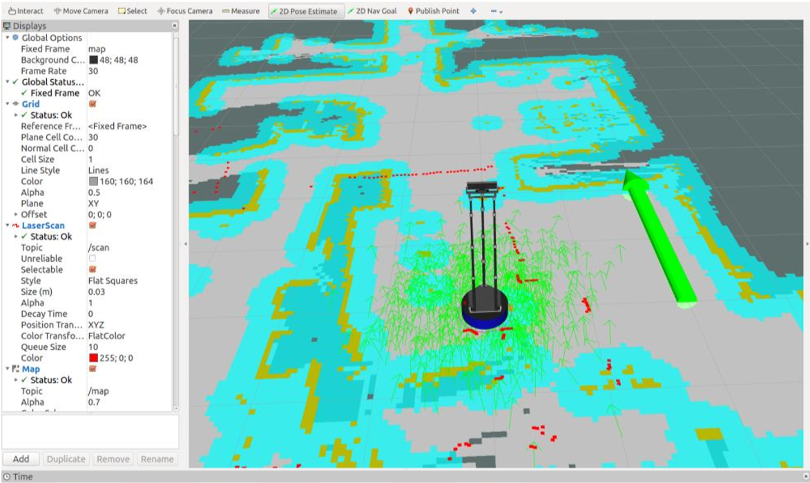
图 6-3
在 Rviz 中拖动绿色箭头，选择好朝向，松开按键，机器人模型就会定位到我们选择的位置。见Error: Reference source not found
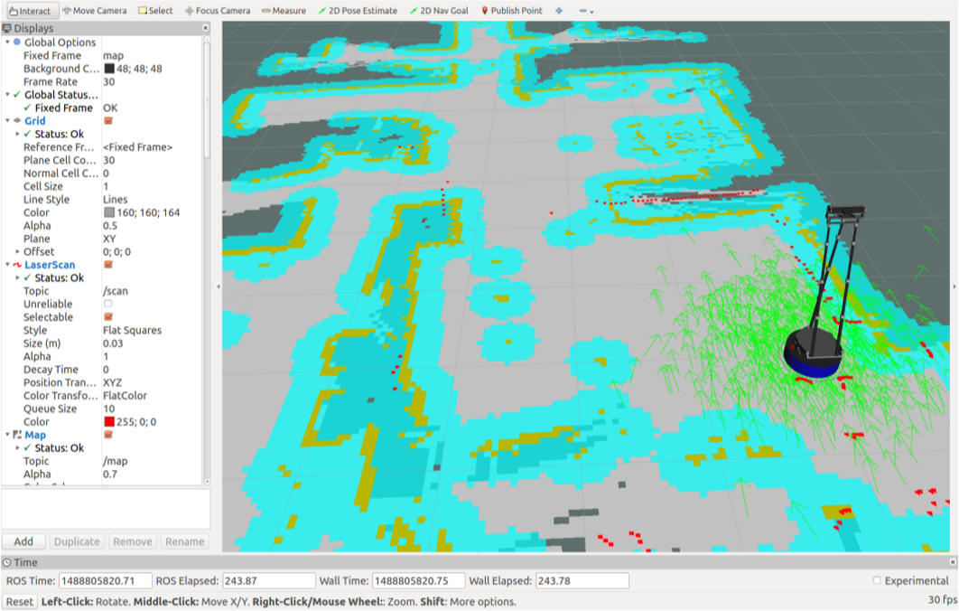
图 6-4

运行与开发环境

运行环境

硬件运行环境
本系统运行的计算机配置：
CPU：建议 1.2GHz Pentium III 处理器及以上。最低700MHz
内存：建议 RAM 要求512MB。
硬盘：建议10 GB 以上的可用空间。
显示器分辨率：最低Super VGA (800x600) 或更高分辨率的显示器（颜色设
置为32位真彩色）
其他：键盘、鼠标、2个以上USB接口。

软件运行环境
本系统运行的软件环境为Ubuntu 16.04的支持kinetic版本的ROS系统。
用户账号名：Robot 密码：6

开发环境

硬件开发环境
本系统开发的硬件平台为启智ROS机器人的硬件平台，具体主要包括USB-HUB、启智电池模块、电源控制板、启智控制器、启智伺服电机模块等。
其中核心芯片为STM32系列，专为要求高性能、低成本、低功耗的嵌入式应用设计的ARM。

软件开发环境
软件开发环境是 RoboWare Studio，基于 Visual Studio Code 开发的 ROS 专用 IDE，软件开发语言为C++。

